可逆系统
不同的激励对应不同的响应，则可逆。
不同的激励对应相同的响应，则不可逆。
换句话说：如果知道输出 $y(t)$，能唯一反推出输入 $f(t)$，这个系统就是可逆系统。

1. 可逆系统的结构
如果原系统是：
$$f(t)→H→y(t)$$
存在一个逆系统 $H^{-1}$，使得：
$$y(t)→H^{-1}→f(t)$$
那么原系统可逆。
也就是：
$$H^{-1}\{H[f(t)]\}=f(t)$$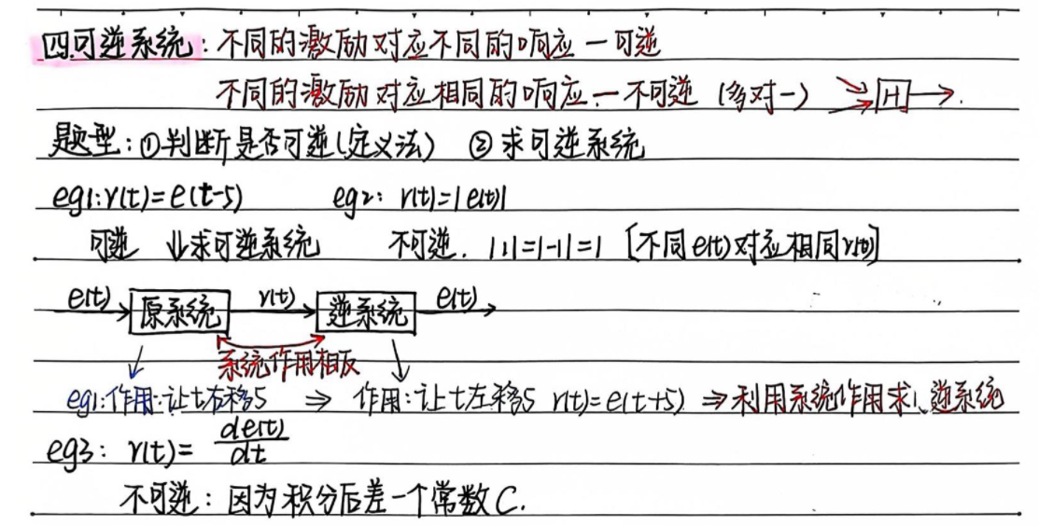

2. 例子：时移系统是可逆的
例如：
$$y(t)=f(t-5)$$
这个系统作用是让输入右移 5。
如果要恢复原信号，就让它左移 5：
$$f(t)=y(t+5)$$
所以逆系统是：
$$z(t)=y(t+5)$$
因此时移系统可逆。

3. 例子：绝对值系统不可逆
$$y(t)=∣f(t)∣$$
为什么不可逆？
因为：
$$f(t)=1$$
和：
$$f(t)=-1$$
经过系统后都得到：
$$y(t)=1$$
不同输入对应相同输出，信息丢失，所以不可逆。

4. 例子：微分系统一般不可逆
$$y(t)=\frac{df(t)}{dt}$$
看起来好像积分一下就能反推：
$$f(t)=∫y(t)dt+C$$
但问题是这里多了一个常数 $C$。
比如：
$$f_{1}(t)=t \\ f_{2}(t)=t+5$$
它们的导数都是：
$$1$$
所以不同输入得到相同输出。
因此在没有额外初始条件的情况下，微分系统不可逆。

记忆系统和无记忆系统
系统响应仅与当前时刻激励有关，无记忆。
这句话非常重要。

1. 无记忆系统
如果输出 $y(t)$只依赖于当前时刻的输入 $f(t)$，就是无记忆系统。
比如：
$$y(t)=3f(t) \\ y(t)=∣f(t)∣ \\ y(t)=cos⁡[f(t)]$$
这些都只看当前的 $f(t)$，所以都是无记忆系统。
注意：
$$y(t)=tf(t)$$
虽然有显式时间 $t$，但是它仍然只用当前的 $f(t)$，所以也是无记忆系统。

2. 有记忆系统
如果输出 $y(t)$依赖过去或未来的输入，就是有记忆系统。
比如：
$$y(t)=f(t-1)$$
它依赖过去时刻 $t-1$的输入，所以有记忆。
再比如：
$$y(t)=f(t+1)$$
它依赖未来时刻 $t+1$的输入，也有记忆。
积分系统：
$$y(t)=\int_{-∞}^{t}{f(τ)dτ}$$
输出依赖从过去到现在的所有输入，所以有记忆。

线性系统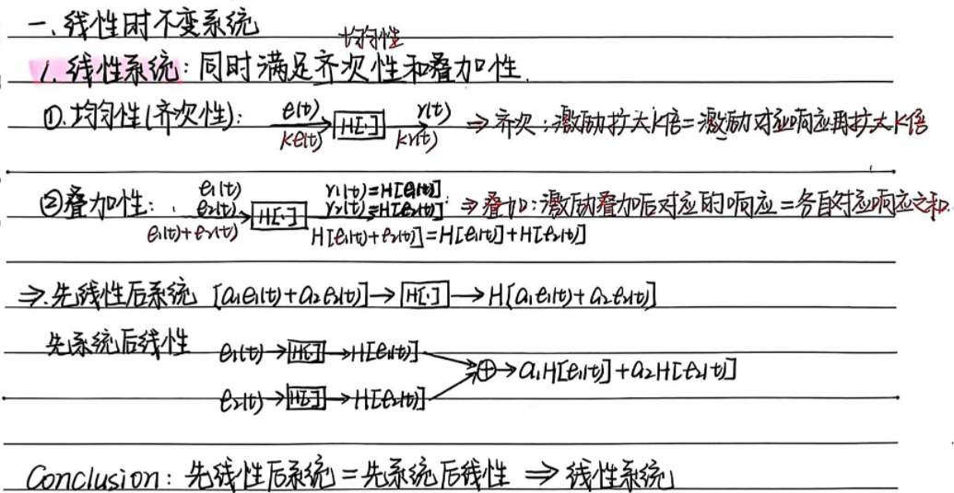
线性系统要求同时满足两个性质：
- 齐次性，也叫均匀性
- 叠加性，也叫可加性
合起来就是：
$$H[a_{1}f_{1}(t)+a_{2}f_{2}(t)]=a_{1}H[f_{1}(t)]+a_{2}H[f_{2}(t)]$$
如果：
$$f_{1}(t)→y_{1}(t) \\ f_{2}(t)→y_{2}(t)$$
那么线性系统必须满足：
$$a_{1}f_{1}(t)+a_{2}f_{2}(t)→a_{1}y_{1}(t)+a_{2}y_{2}(t)$$

1. 齐次性
如果输入扩大 $k$倍，输出也必须扩大 $k$倍。
例如：
$$y(t)=2f(t)$$
如果输入变成 $kf(t)$，输出变成：
$$2kf(t)=k[2f(t)]$$
所以满足齐次性。

2. 叠加性
如果输入是两个信号之和，那么输出应该等于两个输出之和。
例如：
$$y(t)=2f(t)$$
对于输入：
$$f_{1}(t)+f_{2}(t)$$
输出：
$$2[f_{1}(t)+f_{2}(t)]=2f_{1}(t)+2f_{2}(t)$$
所以满足叠加性。
因此：
$$y(t)=2f(t)$$
是线性系统。

3. 例子：绝对值系统非线性
$$y(t)=∣f(t)∣$$
验证线性：
输入：
$$a_{1}f_{1}(t)+a_{2}f_{2}(t)$$
经过系统：
$$H[a_{1}f_{1}+a_{2}f_{2}]=∣a_{1}f_{1}+a_{2}f_{2}∣$$
而分别输出再线性组合：
$$a_{1}∣f_{1}∣+a_{2}∣f_{2}∣$$
一般来说：
$$∣a_{1}f_{1}+a_{2}f_{2}∣≠a_{1}∣f_{1}∣+a_{2}∣f_{2}∣$$
所以非线性。
比如取两个数：
$$1+(-1)=0 \\ ∣1+(-1)∣=0$$
但：
$$∣1∣+∣-1∣=2$$
不相等。

4. 例子：指数系统非线性
$$y(t)=e^{f(t)}$$
因为：
$$e^{a+b}≠e^{a}+e^{b}$$
所以非线性。

5. 例子：积分系统是线性的
$$y(t)=\int_{-∞}^{t}{f(τ)dτ}$$
输入：
$$a_{1}f_{1}(t)+a_{2}f_{2}(t)$$
输出：
$$\int_{-∞}^{t}{[}a_{1}f_{1}(τ)+a_{2}f_{2}(τ)]dτ$$
利用积分线性：
$$=a_{1}\int_{-∞}^{t}{f_{1}}(τ)dτ+a_{2}\int_{-∞}^{t}{f_{2}}(τ)dτ$$
所以积分系统是线性的。

6. 含常数项的系统一般非线性
比如：
$$y^{'}(t)+3y(t)=f(t)+5$$
这个系统不是线性的。
为什么？因为线性系统必须满足：零输入对应零输出。
如果：
$$f(t)=0$$
方程变成：
$$y^{'}(t)+3y(t)=5$$
输出不一定为 0。也可以用叠加性证明。
若：
$$y_{1}^{'}+3y_{1}=f_{1}+5 \\ y_{2}^{'}+3y_{2}=f_{2}+5$$
相加得：
$$(y_{1}+y_{2})^{'}+3(y_{1}+y_{2})=f_{1}+f_{2}+10$$
但如果输入是：
$$f_{1}+f_{2}$$
按原系统应满足：
$$y^{'}+3y=f_{1}+f_{2}+5$$
右边一个是 $+10$，一个是 $+5$，不一样。所以它非线性。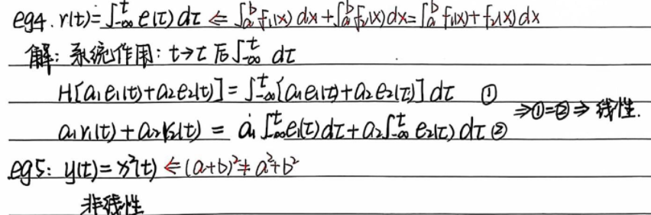

时不变系统
时不变系统的意思是：输入延迟多少，输出也延迟多少，系统本身不随时间改变。
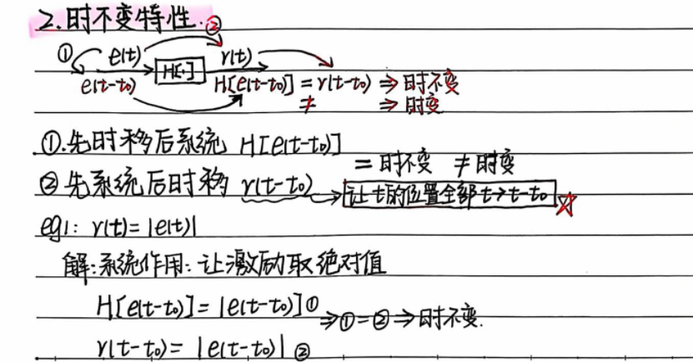
数学定义：若：
$$f(t)→y(t)$$
则对于任意 $t_{0}$，如果输入变成：
$$f(t-t_{0})$$
输出必须变成：
$$y(t-t_{0})$$
即：
$$H[f(t-t_{0})]=y(t-t_{0})$$
如果成立，系统时不变。
如果不成立，系统时变。

1. 判断时不变的标准步骤
一定要用“两条路比较”。
第一条路：先时移，再过系统
输入：
$$f(t-t_{0})$$
经过系统得到：
$$H[f(t-t_{0})]$$
第二条路：先过系统，再时移
原输入 $f(t)$经过系统得到 $y(t)$。
然后把输出时移：
$$y(t-t_{0})$$
最后比较：
$$H[f(t-t_{0})]$$
和：
$$y(t-t_{0})$$
如果一样，时不变。
如果不一样，时变。

2. 例子：$y(t)=∣f(t)∣$
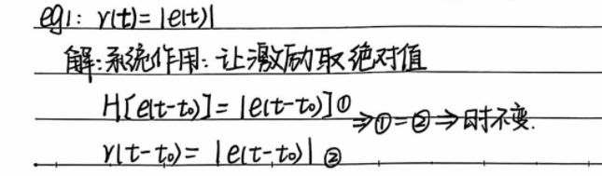
先时移输入：
$$f(t-t_{0})$$
经过系统：
$$H[f(t-t_{0})]=∣f(t-t_{0})∣$$
先系统后时移：
$$y(t)=∣f(t)∣$$
所以：
$$y(t-t_{0})=∣f(t-t_{0})∣$$
两者相同，所以：
$$y(t)=∣f(t)∣$$
是时不变系统。
注意：它虽然非线性，但仍然可以时不变。

- 例子：$y(t)=f(-t)$
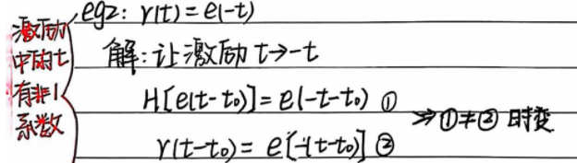
先时移输入：
$$f(t-t_{0})$$
经过系统，系统作用是把 $t$换成 $-t$：
$$H[f(t-t_{0})]=f(-t-t_{0})$$
先系统后时移：
$$y(t)=f(-t)$$
所以：
$$y(t-t_{0})=f[-(t-t_{0})]=f(-t+t_{0})$$
比较：
$$f(-t-t_{0})≠f(-t+t_{0})$$
所以该系统时变。

- 例子：$y(t)=f(2t)$

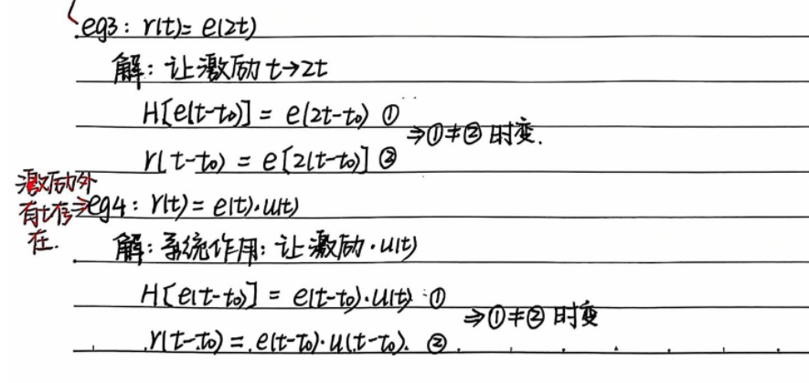
先时移输入：
$$f(t-t_{0})$$
经过系统：
$$H[f(t-t_{0})]=f(2t-t_{0})$$
先系统后时移：
$$y(t)=f(2t)$$
所以：
$$y(t-t_{0})=f[2(t-t_{0})]=f(2t-2t_{0})$$
比较：
$$f(2t-t_{0})≠f(2t-2t_{0})$$
所以时变。

- 例子：$y(t)=f(t)u(t)$
先时移输入：
$$f(t-t_{0})$$
经过系统：
$$H[f(t-t_{0})]=f(t-t_{0})u(t)$$
先系统后时移：
$$y(t)=f(t)u(t)$$
所以：
$$y(t-t_{0})=f(t-t_{0})u(t-t_{0})$$
比较：
$$f(t-t_{0})u(t)≠f(t-t_{0})u(t-t_{0})$$
所以时变。
关键原因是：系统里有一个固定的 $u(t)$，它固定在 $t=0$打开，不会跟着输入一起移动。

几个积分系统的时变/时不变判断

1. 系统：
$$y(t)=\int_{-∞}^{t}{f(τ)dτ}$$
先时移输入：
$$H[f(t-t_{0})]=\int_{-∞}^{t}{f(τ-}t_{0})dτ$$
令：
$$a=τ-t_{0}$$
则：
$$da=dτ$$
当：
$$τ=-∞,a=-∞$$
当：
$$τ=t,a=t-t_{0}$$
所以：
$$H[f(t-t_{0})]=\int_{-∞}^{t-t_{0}}{f(a)da}$$
再看先系统后时移：
$$y(t-t_{0})=\int_{-∞}^{t-t_{0}}{f(a)da}$$
两者相等，所以这个系统时不变。

2. 系统：
$$y(t)=\int_{b}^{t}{f(τ)dτ}$$
其中 $b$是固定常数。
先时移输入：
$$H[f(t-t_{0})]=\int_{b}^{t}{f(τ-}t_{0})dτ$$
令：
$$a=τ-t_{0}$$
则积分上下限变成：
$$b-t_{0}\text{到}t-t_{0}$$
所以：
$$H[f(t-t_{0})]=\int_{b-t_{0}}^{t-t_{0}}{f(a)da}$$
而先系统后时移：
$$y(t-t_{0})=\int_{b}^{t-t_{0}}{f(a)da}$$
比较：
$$\int_{b-t_{0}}^{t-t_{0}}{f(a)da≠}\int_{b}^{t-t_{0}}{f(a)da}$$
所以时变。原因是下限 $b$是固定的，不会随着输入时移。

3. 系统：
$$y(t)=\int_{-∞}^{5t}{f(τ)dτ}$$
先时移输入：
$$H[f(t-t_{0})]=\int_{-∞}^{5t}{f(τ-}t_{0})dτ$$
令 $a=τ-t_{0}$，得到：
$$\int_{-∞}^{5t-t_{0}}{f(a)da}$$
先系统后时移：
$$y(t-t_{0})=\int_{-∞}^{5(t-t_{0})}{f(a)da=}\int_{-∞}^{5t-5t_{0}}{f(a)da}$$
比较：
$$5t-t_{0}≠5t-5t_{0}$$
所以时变。

因果系统
因果系统的核心是：当前输出不能依赖未来输入。
在时刻 $t_{0}$，如果 $y(t_{0})$只和：
$$f(τ),τ≤t_{0}$$
有关，那么系统因果。
如果它依赖：
$$f(τ),τ>t_{0}$$
那就是非因果。

1. 例子：$y(t)=f(t-1)$
在当前时刻 $t$，输出用的是：
$$f(t-1)$$
这是过去的输入。所以因果。

2. 例子：$y(t)=f(t+1)$
当前输出用的是：
$$f(t+1)$$
这是未来输入。所以非因果。

3. 例子：$y(t)=f(2t)$
要小心。
当前时刻输出用：
$$f(2t)$$
当 $t>0$时：
$$2t>t$$
所以用到了未来输入。因此整个系统非因果。
判断因果性必须对所有 $t$都成立，只要某些时刻需要未来输入，就是非因果。

4. 例子：积分系统
$$y(t)=\int_{-∞}^{t}{f(τ)dτ}$$
只用到：
$$τ≤t$$
的输入，所以因果。
但如果是：
$$y(t)=\int_{t}^{+∞}{f(τ)dτ}$$
它用到了未来输入，所以非因果。

十一、稳定系统
这里讲的是 BIBO 稳定性，也就是：有界输入产生有界输出。
英文叫：$\text{Bounded Input Bounded Output}$
如果存在常数 $M$，使得：
$$∣f(t)∣≤M$$
则输出也必须存在某个常数 $K$，使得：
$$∣y(t)∣≤K$$
如果对所有有界输入都成立，系统稳定。

1. 例子：$y(t)=f(2t)$
如果：
$$∣f(t)∣≤M$$
那么：
$$∣y(t)∣=∣f(2t)∣≤M$$
所以稳定。
时间压缩不会改变幅值范围。

2. 例子：$y(t)=f(t-1)$
如果：
$$∣f(t)∣≤M$$
那么：
$$∣y(t)∣=∣f(t-1)∣≤M$$
所以稳定。
时间平移也不会改变幅值范围。

3. 例子：$y(t)=cos⁡[f(t)]$
无论 $f(t)$多大：
$$∣cos⁡[f(t)]∣≤1$$
所以它稳定。

4. 例子：$y(t)=e^{f(t)}$
如果：
$$∣f(t)∣≤M$$
那么：
$$-M≤f(t)≤M$$
所以：
$$e^{-M}≤e^{f(t)}≤e^{M}$$
因此：
$$∣y(t)∣≤e^{M}$$
所以稳定。

5. 例子：$y(t)=t^{2}f(t)$
如果输入取：
$$f(t)=1$$
它是有界输入，因为：
$$∣f(t)∣=1$$
但输出：
$$y(t)=t^{2}$$
当：
$$t→∞$$
时无界。
所以系统不稳定。判断不稳定时，只要找到一个有界输入使输出无界，就能证明不稳定。

